VARĖNOS RAJONO SAVIVALDYBĖS TARYBOS NARYS
DALIUS LUKMINAS
2025 M. VEIKLOS ATASKAITA
PAGRIDAS

Vadovaujantis Varėnos rajono savivaldybės tarybos veiklos reglamento, patvirtinto Varėnos rajono savivaldybės tarybos 2015 m. birželio 30 d. sprendimu Nr. T-VIII-89 „Dėl Varėnos rajono savivaldybės tarybos veiklos reglamento“, 96 punktu teikiu 2025 m. veiklos ataskaitą.

VEIKLA TARYBOJE
2023 m. kovo mėn. buvau išrinktas į Varėnos rajono savivaldybės tarybą pagal Lietuvos valstiečių ir žaliųjų sąjungos partijos sąrašą. 2023 metų balandžio 14 dieną prasidėjo mano, Varėnos rajono savivaldybės tarybos nario kadencija. Priklausau opozicinei Varėnos rajono savivaldybės tarybos Lietuvos valstiečių ir žaliųjų sąjungos frakcijai (1 pav.).
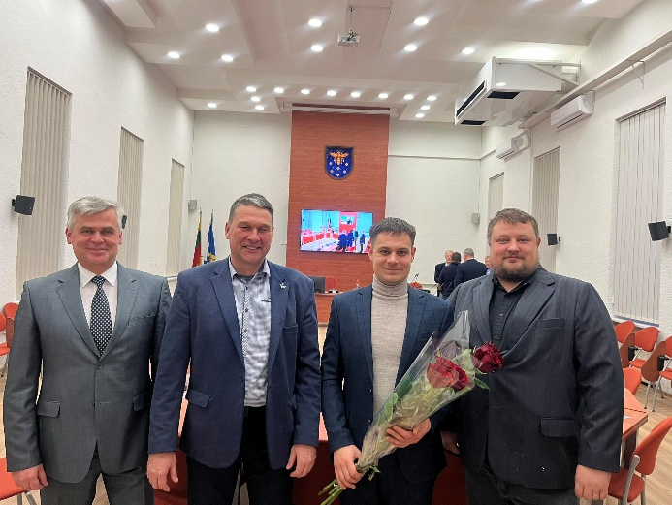
1 pav. Varėnos rajono savivaldybės tarybos Lietuvos valstiečių ir žaliųjų sąjungos frakcijos nariai
Varėnos rajono savivaldybės tarybos nario veiklą vykdau vadovaujantis LR savivaldybės įstatymo nuostatomis, Varėnos rajono savivaldybės tarybos veiklos reglamentu bei kitais teisės aktais reglamentuojančiais savivaldybės tarybos nario veiklą. Esu Sveikatos ir socialinių reikalų komiteto narys ir Etikos komisijos narys.

TARYBOS, KOMITETŲ IR ETIKOS KOMISIJOS POSĖDŽIAI

2025 metais vyko 9 Varėnos rajono savivaldybės tarybos posėdžiai, 10 Varėnos rajono savivaldybės Sveikatos ir socialinių reikalų komitetų posėdžių ir 8 Etikos komisijos posėdžiai. Nė vieno posėdžio nepraleidau, visuose posėdžiuose dalyvavau, aktyviai pasisakiau, reiškiau savo mintis, siūliau konstruktyvius ir reikšmingus pasiūlymus. Iš viso Varėnos rajono savivaldybės tarybos posėdžių metu uždaviau 43 klausimus, perskaičiau 2 pranešimus bei 18 pasisakymų.Savivaldybės mažumos valandos metu uždaviau 12 klausimų. Taip pat per 2025 metus parengiau ir išsiunčiau 6 raštus Varėnos rajono savivaldybės administracijai, jos padaliniams ir Lietuvos respublikos Sveikatos apsaugos ministerijai.

KITA VEIKLA

Vykdydamas Varėnos rajono savivaldybės Tarybos nario pareigas 2025 metais reguliariai bendravau su Varėnos rajono gyventojais, organizacijų ir suinteresuotų grupių atstovais, teikiau paklausimus Varėnos rajono savivaldybės administracijai, Varėnos seniūnijai ir Varėnos rajono merui. Tarybos posėdžių metu skaičiau pranešimus ir teikiau paklausimus Varėnos rajono savivaldybės administracijos vadovui ir rajono merui. Tarybos posėdžių metu balsavau atsakingai ir tik įsitikinęs, kad priimti sprendimai Varėnos rajono gyventojams pagerins sąlygas dirbti, mokytis, gauti viešąsias paslaugas ir kt. Buvau aktyvus Varėnos rajono gyvenime – dalyvavau šventiniuose renginiuose, seniūnijų veiklos ataskaitose, minėjimuose ir kitose iniciatyvose.

Tarybos narys Dalius Lukminas

